Pou tradwi mesaj nan Klas Dojo sou kont paran yo swiv etap ki anba sa yo

Etap 1. Lòg nan Klas Dojo a

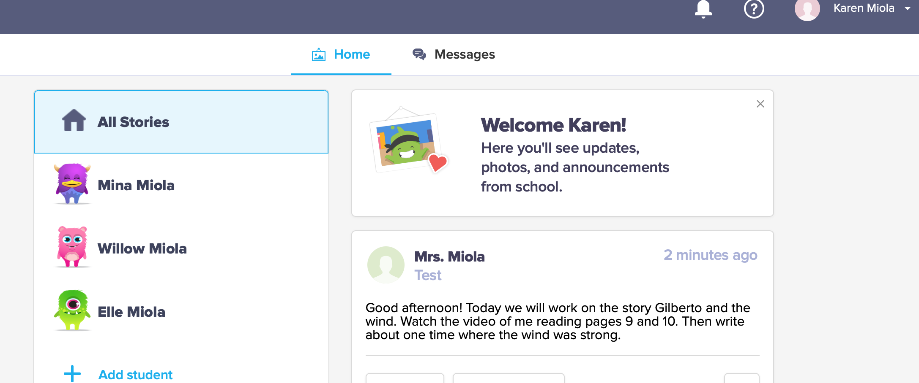

Etap 2. Nan tèt la sou bò dwat ekran an, klike sou flèch la pou ouvè meni an desann. Answit, klike sou Kont Anviwònman an.

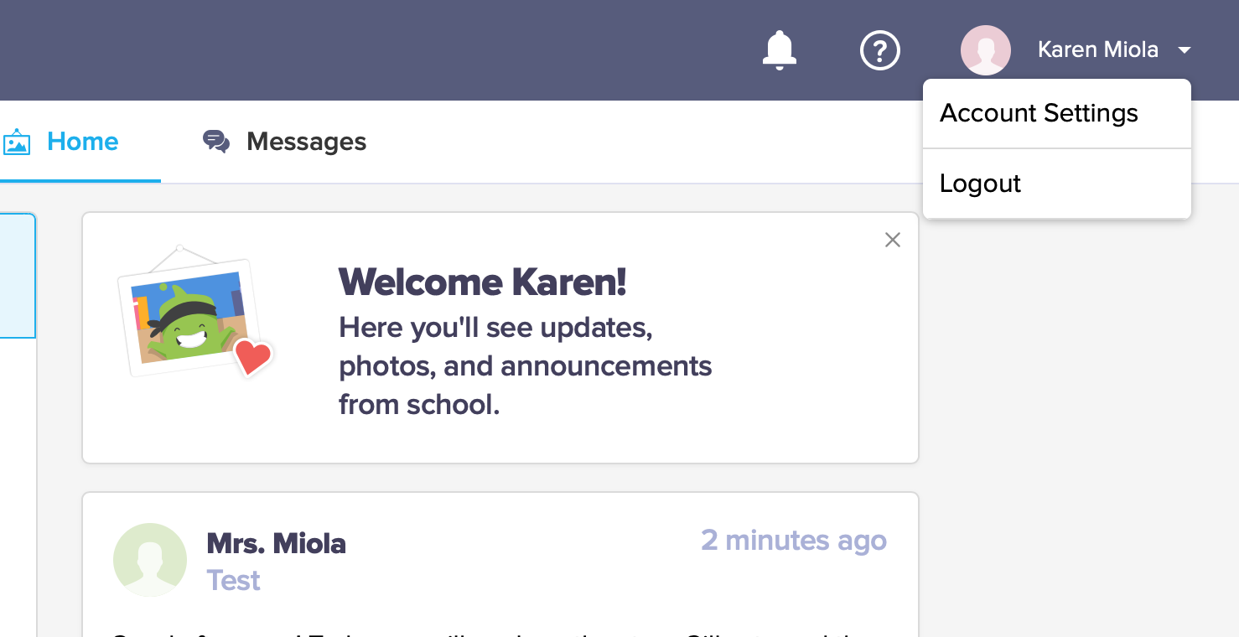

Etap 3. Desann flèch la pou chèche lang ke ou bezwen an.

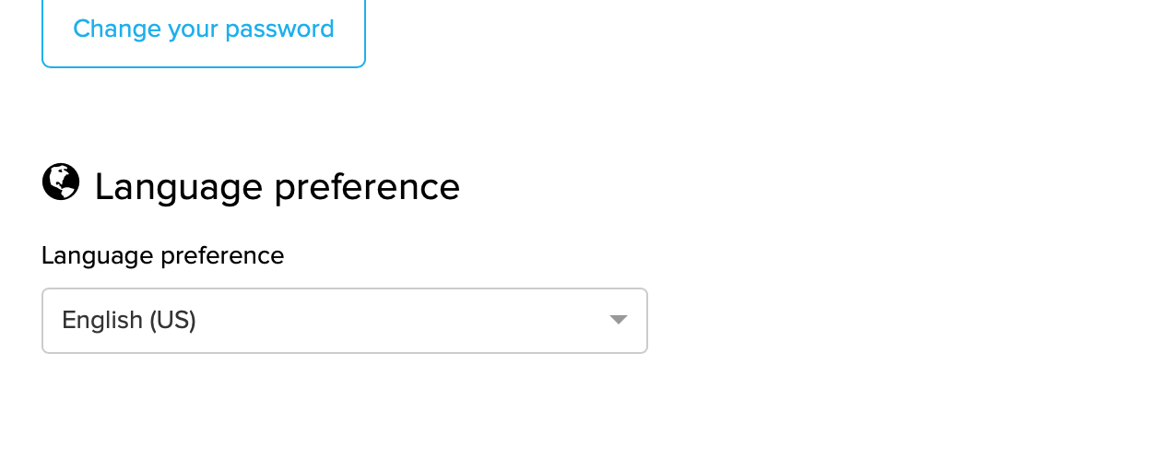

Etap 4. Ouvè Lang ke ou Chwazi yo

Etap 5. Apati de flèch meni desann lan, chwazi lang ou a. Answit klike sou bouton konsève chanjman yo.

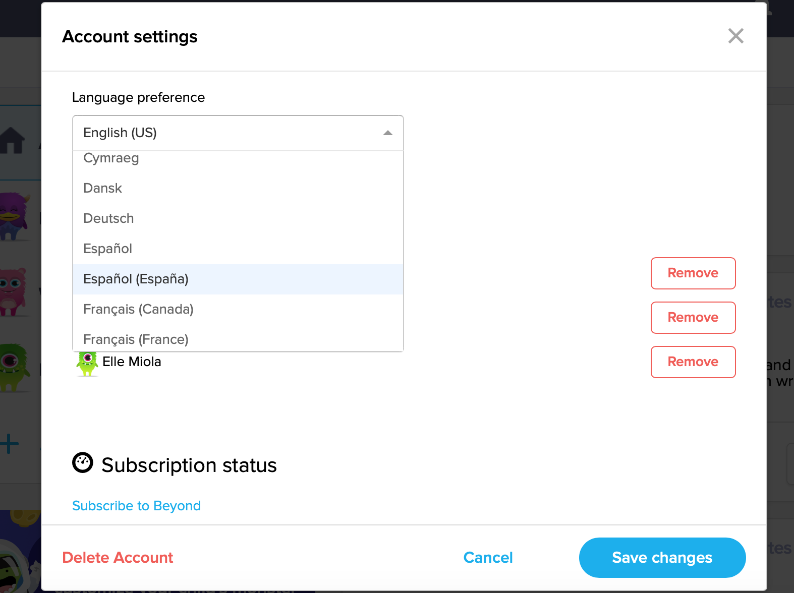

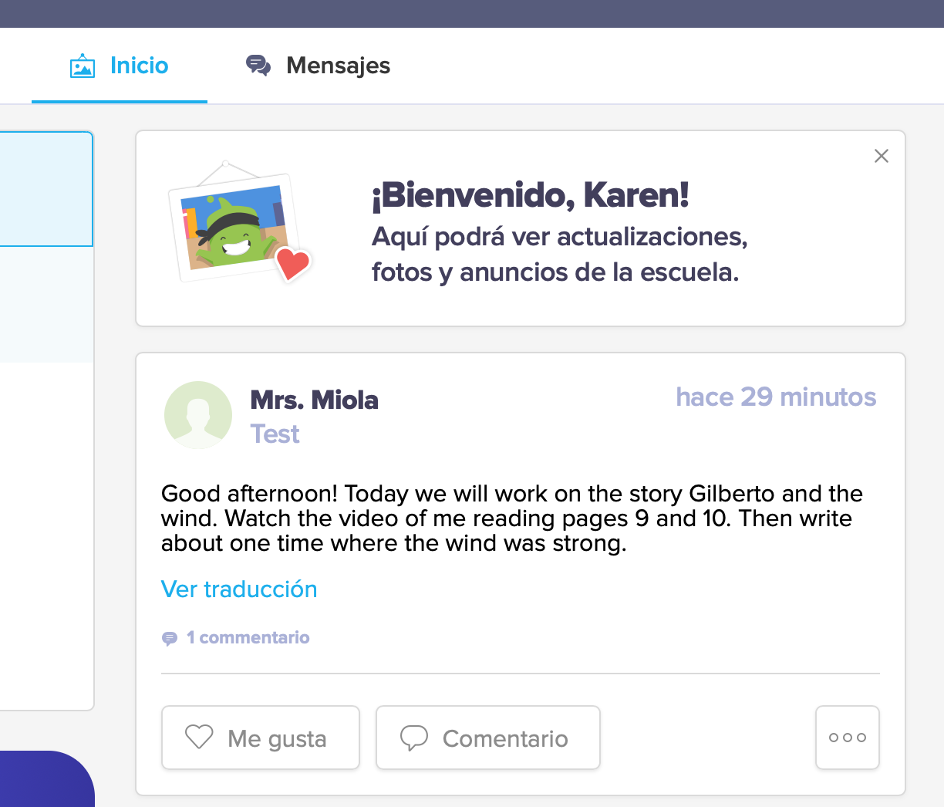Etap 6. Lè ou sou paj dakèy la nenpòt ki mesaj ki soti nan App Dojo a pral parèt otomatikman nan lang ke ou chwazi a.

Etap 7. Pou tradwi mesaj ke pwofesè a ekri a klas la ou ka klike sou ekriti ki an ble a anba mesaj ki pral nan lang ke ou chwazi a sou Kont Anviwònman an.

